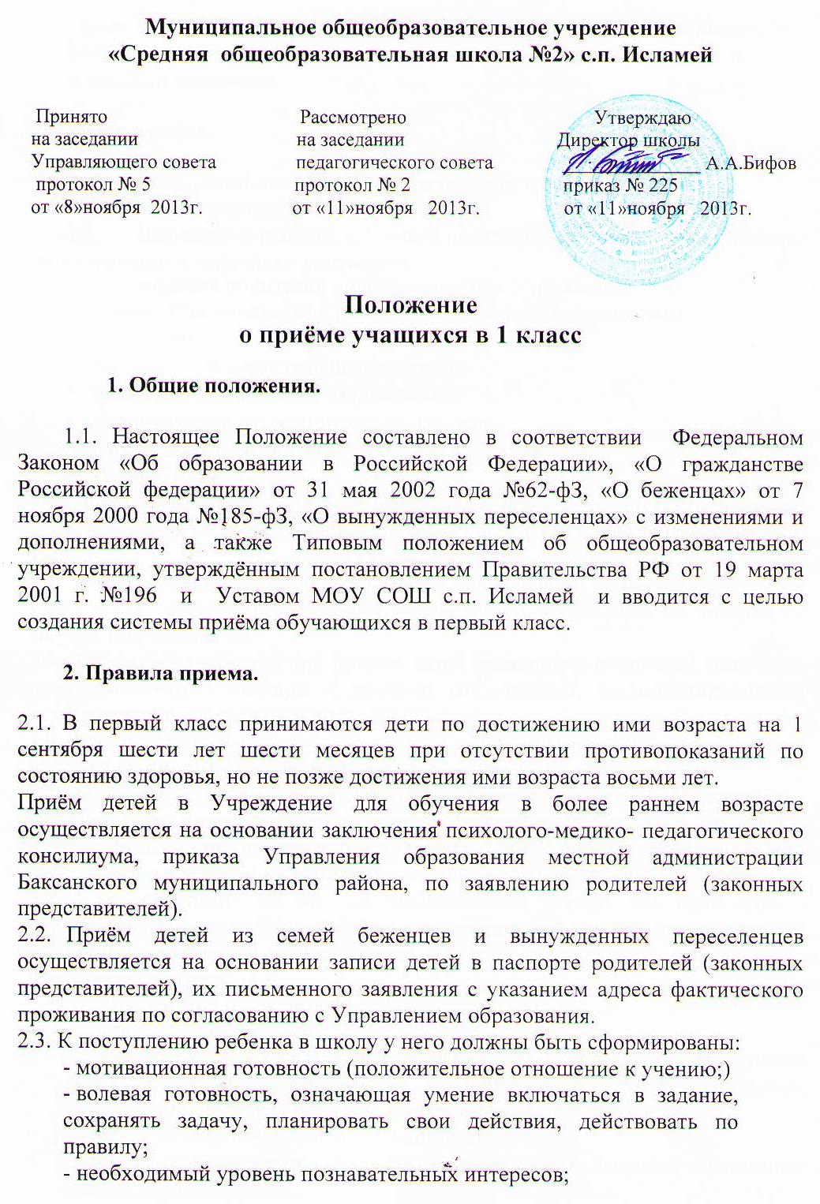
- качества, обеспечивающие способность устанавливать взаимоотношения со взрослыми и сверстниками, успешно входить в школьный коллектив.

3. Порядок приёма.
- Запись детей в первый класс начинается с 1 марта по мере поступления заявления родителей;
- Для записи ребёнка в 1 класс родители (законные представители) предоставляют следующие документы:
• заявление родителей на имя директора Учреждения;
- копия «Свидетельства о рождении» (заверяется директором Учреждения);
- медицинская карта ребёнка по форме;
- копия паспорта одного из родителей;
- копия страхового медицинского полиса;
- фотография ребёнка 4x6; ® справка о составе семьи;
- копия СНИЛСа.
3.3. Документы, представленные родителями (законными представителями) регистрируются через секретариат Учреждения в журнале приёма заявлений в 1 класс.
- После окончания приема заявления, зачисление в общеобразовательное учреждение оформляется приказом руководителя учреждения не позднее 30 августа текущего года.
- Учреждение обязано при приёме детей ознакомить родителей (законных представителей) с Уставом и другими документами, регламентирующими осуществление образовательного процесса.
- Все дети, достигшие 6 лет 6 месяцев, зачисляются в 1 класс независимо от уровня их подготовки без конкурсного отбора.
- Приему в первый класс подлежат дети, проживающие в с.п. Исламей.
- Детям, не проживающим на данной территории, может быть отказано в приеме только при отсутствии свободных мест. «Свободными» являются места в классах, имеющих наполняемость менее 25 учащихся.
- В соответствии со ст. 28 Федерального закона «О санитарно - эпидемиологическом благополучии населения», в части гигиенических требований, обучения в 1-м классе следует проводить с соблюдением следующих требований:
- учебные занятия проводятся только в первую смену;
- 5-дневная учебная неделя;
- в сентябре, октябре - 3 урока по 35 минут каждый, 4-е уроки используются не в классно-урочной форме, а заполняются целевыми прогулками, экскурсиями, физкультурными занятиями, развивающими играми;
- со второй четверти-4 урока по 35 минут каждый;
- обучение осуществляется без домашних заданий и бального оценивания знаний обучающихся;
- организация в середине учебного дня динамической паузы продолжительностью не менее 40 минут;
- использование «ступенчатого» режима обучения в первом полугодии;
- дополнительные недельные каникулы в третьей четверти.

